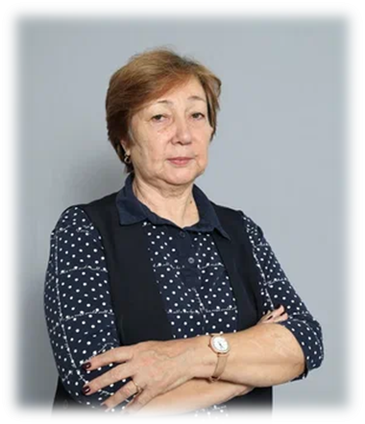
Хайрова Зульфия Джафаровна

Образование – высшее,

Джизакский Государственный педагогический институт

Стаж – 40 лет

Учитель начальных классов первой квалификационной категории

Хайрова Зульфия Джафаровна активный участник профессиональных конкурсов, педагогических семинаров-практикумов. Награждена Почетной грамотой муниципального образования «Нижнекамский муниципальный район» Республики Татарстан.
Награждена Дипломом педагога Министерства образования и науки Республики Татарстан Республиканского олимпиадного центра Республиканской олимпиады по математике, логике, информатике для школьников 1-5 классов «ЛИМон» за организационное сопровождение и подготовку обучающихся. От 28.12.2020г. Дипломом педагога Управления образования Исполнительного комитета НМР РТ МБУ «Центр внешкольной работы для одаренных детей НМР РТ НХТИ ФГБОУ ВО «КНИТУ» Открытая очная предметная олимпиада для школьников 1-4 классов по предмету «Русский язык» и «Математика» за подготовку обучающихся подготовивших призовые места. От 17.11.2024г.
Её ученики являются победителями и призерами конкурсов различного уровня.
Республиканский конкурс-выставка детского творчества «Волшебные зеркала Александра Роу ГАОУ «Республиканский олимпиадный центр» Министерства образования и науки Республики Татарстан Управление образования Исполнительного комитета НМР РТ МБУ ДО «Центр внешкольной работы» для одаренных детей 25.02. 2022г.Диплом II cтепени
Конкурс «Мама, папа, я – рабочая семья» Диплом в номинации «Самая дружная семья» 2020
Конкурс «Мы будем вечно прославлять ту женщину, чье имя – Мать!»
Конкурс «Моя малая родина» Диплом III степени 2023 диплом ГАОУ «Республиканский олимпиадный центр» МО и Н РТ Управление образования Исполнительного комитета НМР РТМБУ ДО «Центр внешкольной работы для одаренных детей НМР РТ».

